Botoeira P12 P13
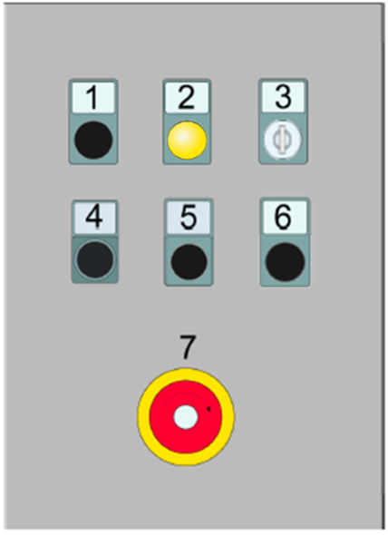
Figura Erro! Nenhum texto com o estilo especificado foi encontrado no documento.-1: Botoeira P12 P13
A tabela a seguir fornece uma visão geral dos elementos de controle disponíveis com as suas respectivas funções.
Número | Elemento de comando | Denominação | Funcionamento / Utilização
1 | Não alocado | - | -
2 | Lâmpada | Abrir porta | A lâmpada indica se as portas estão abertas  - Lâmpada apagada: Todas portas de segurança estão fechadas.  - Lâmpada acesa: Pelo menos uma porta de segurança está aberta.  - Lâmpada piscando: Todas portas de segurança estão fechadas, mas pelo menos uma porta de segurança não está travada. O operador deve travar todas as portas de segurança.
3 | Interruptor de chave | Confirmar / Abrir enclausuramento | Confirmar ou abrir a porta na área de enclausuramento
4-6 | Não alocado | - | -
7 | Parada de emergência | Parada de emergência | Parar a máquina em uma situação de emergência

